10.7新龙小一班今日动态
观察对象：小一班全体幼儿
观察者：储丽华、谢慧
观察目标：了解目标幼儿入园初期的适应能力
学号 | 姓名 | 情绪 | 午餐情况 | 午睡情况 | 备注
1 | 赵翊帆 | 请假 | 请假 | 请假
2 | 陆钦瀚 | ○ | ○ | ○
3 | 韩凯风 | 请假 | 请假 | 请假
4 | 罗恩哲 | 请假 | 请假 | 请假
5 | 吕秦川 | ○ | ○ | ○
6 | 刘然诺 | ○ | ○ | ○
7 | 高翊桐 | ○ | ○ | ○
8 | 谢意增 | ○ | ○ | ○
9 | 周佳毅 | ○ | ○ | ○
10 | 吴 律 | ○ | ○ | ○
11 | 曹李安 | ○ | ○ | ○
12 | 王启轩 | ○ | ○ | ○
13 | 楚慕凡 | ○ | ○ | ○
14 | 许米诺 | ○ | ○ | ○
15 | 黄馨宁 | ○ | ○ | ○
16 | 仇思诺 | ○ | ○ | ○
17 | 万佳妮 | 请假 | 请假 | 请假
18 | 高依诺 | ○ | ○ | ○
19 | 赵诺一 | ○ | ○ | ○
20 | 杜妍汐 | 请假 | 请假 | 请假
21 | 蔡书歆 | ○ | ○ | ○
22 | 李雨佳 | ○ | ○ | ○
23 | 赵伊凡 | ○ | ○ | ○
观察内容：观察目标幼儿来园、午餐、午睡的情况
备注：为了方便记录，每一项评价可以选择一个标记，打勾或者画圈都可以。
情绪：稳定○、不稳定△
午餐：吃完○、没吃完△
午睡：入睡○、未入睡△

来园情况：
今天来园18位小朋友，孩子们的情绪都很好哦，给小朋友们点赞。来到幼儿园在老师提醒下能签到的小朋友是：陆钦瀚、吕秦川、刘然诺、高翊桐、谢意增、周佳毅、吴 律、曹李安、王启轩、楚慕凡、许米诺、黄馨宁、仇思诺、高依诺、赵诺一、蔡书歆、李雨佳、赵伊凡。
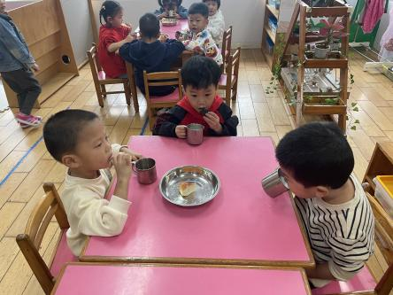 | 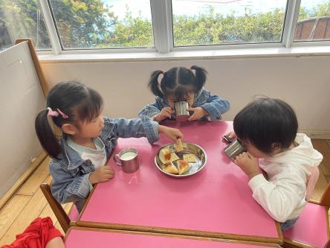 | 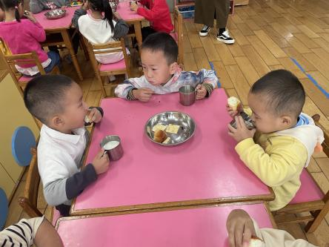

户外活动：
今天户外我们来到了皮球区，经过一个小长假，孩子们对户外都充满了兴趣，曹李安、王启轩、楚慕凡、许米诺、黄馨宁、仇思诺、高依诺尝试将球扔进篮筐，陆钦瀚、吕秦川、刘然诺、高翊桐、谢意增、周佳毅尝试拍球，吴 律、赵诺一、蔡书歆、李雨佳、赵伊凡将球滚动游戏。

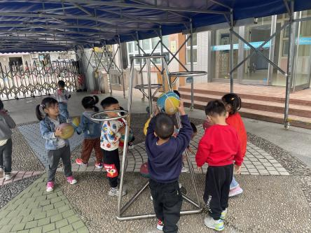 | 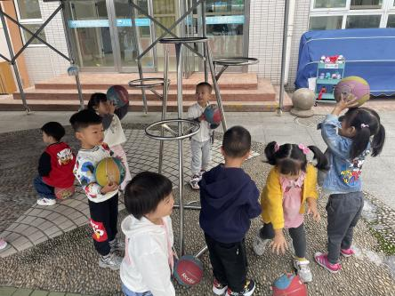 | 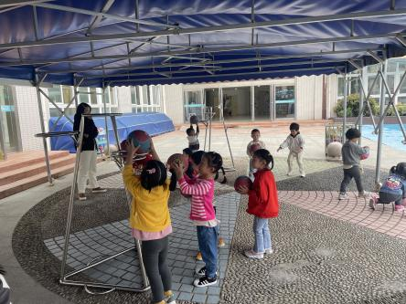

集体活动：《综合：我调查的火龙果》
假期里，孩子们都针对火龙果进行了调查，能尝试用语言和他人讲一讲自己的调查表的小朋友是：陆钦瀚、吕秦川、刘然诺、高翊桐、谢意增、周佳毅、吴 律、曹李安、王启轩、楚慕凡、许米诺、黄馨宁、仇思诺、高依诺、赵诺一、蔡书歆、李雨佳、赵伊凡。
本次活动，孩子们了解了火龙果的外形、果肉颜色等特征。
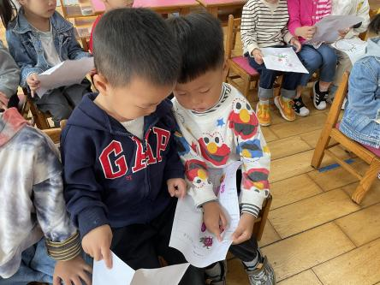 | 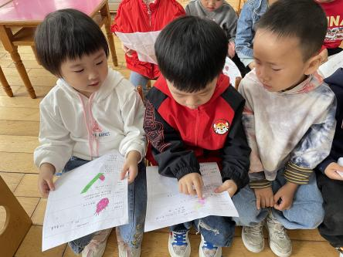 | 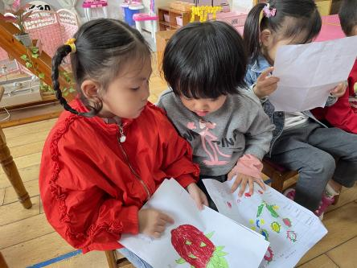

午餐情况：
今天午饭吃的是番茄鱼、苋菜、紫米饭和银鱼汤。孩子们都能自己吃饭菜哦，能把饭菜都吃完的小朋友是：陆钦瀚、吕秦川、刘然诺、高翊桐、谢意增、周佳毅、吴 律、曹李安、王启轩、楚慕凡、许米诺、黄馨宁、仇思诺、高依诺、赵诺一、蔡书歆、李雨佳、赵伊凡。
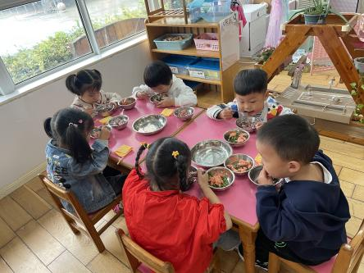 | 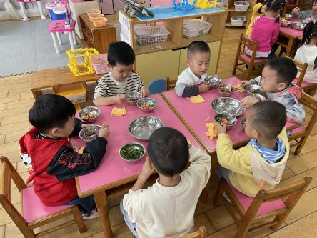 | 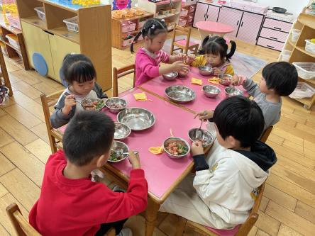

友情提醒：
1.天气逐渐变冷，给孩子适量加衣。
2.给孩子的水壶里装好水哦，好天都会开展户外活动。

